**Comment commander un MAX7219 avec un ESP8266-01 ?**

**Description des deux composants :**

**MAX 7219** : pilotes d'affichage d’écran qui interfacent en série les microprocesseurs à des afficheurs numériques à DEL à 7 segments numériques jusqu'à 8 chiffres.

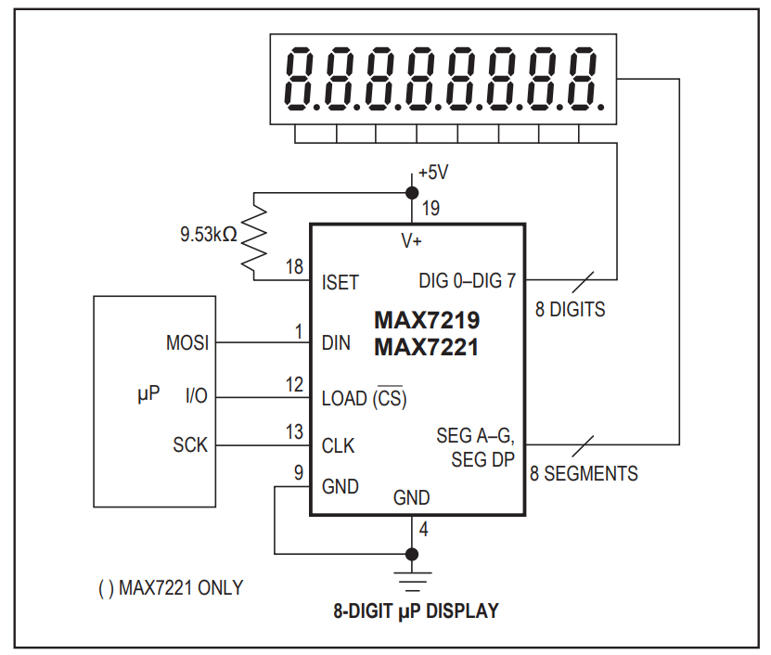

**ESP8266-01** : l'ESP-01 est un petit module permettant généralement de connecter n'importe quel microcontrôleur (du moment qu'il possède un UART Rx/Tx) à un réseau Wifi

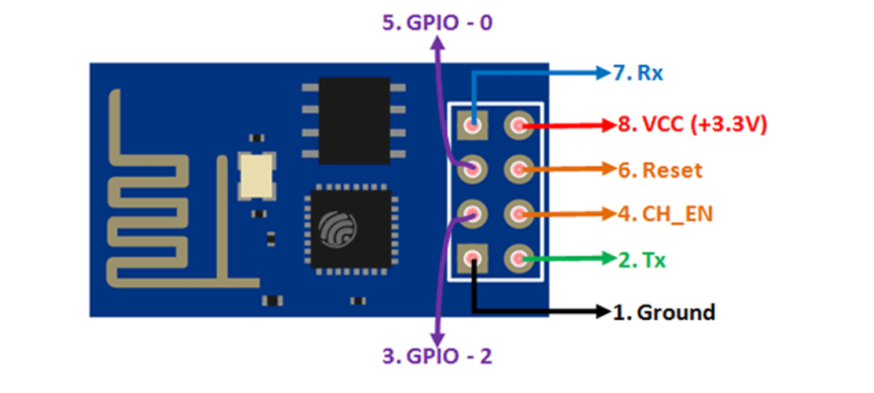

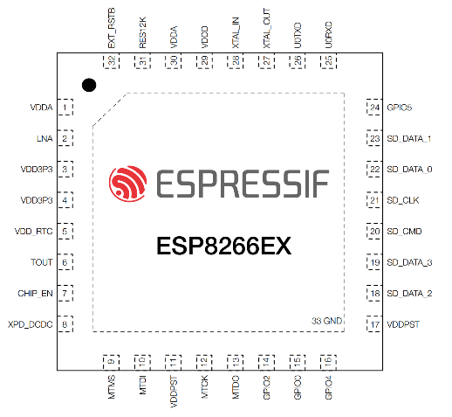**Le module ESP8266 ESP-01 intègre un microcontroleur ESP8266EX.**

Le mode HSPI peut être implémenté via programmation logicielle avec une fréquence d’horloge de 20MHz maximum. **Ce firmware préinstallé appelé AT est compatible avec l’IDE Arduino.**

Ce module est monté avec un flash SPI externe de 1 Mo pour stocker les programmes utilisateurs

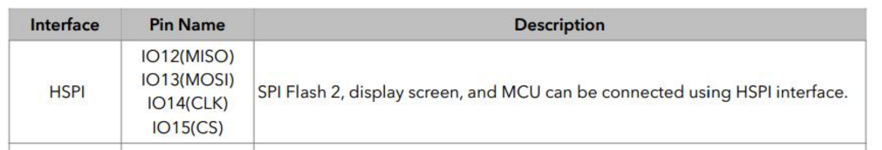

L’échange des données va se faire en communication série SPI, on va interconnecter les broches IO13(MOSI),IO15(CS), IO14(CLK) du ESP et les broches DIN,LOAD,CLK du MAX

Ainsi on va brancher pour les broches du module ESP, TX et DIN, CH_EN et CS

L’ESP commande le MAX, alors on choisit MOSI pour la broche DIN.

Pour programmer l’ESP depuis un ordinateur, il faut avoir un convertisseur USB à UART, comme le ESP fonctionne en mode SPI.

**Interrogations :**

Je ne sais pas si on peut à la fois programmer sur l’ESP et exécuter le programme en envoyant les données sur le MAX. Je n’ai pas su trouver d’avantages d’informations sur la compatibilité des branchements.

Je pense que la broche RX de l’ESP accueillera le signal pour programmer et la broche TX pour commander le MAX